Nuotolinis ugdymas 3 -5 metų vaikams
„Dirbam, plušam“

Tikslas: tyrinėjant artimoje aplinkoje esančių žmonių profesijas, lyginant istorinius ir dabarties žmonių amatus, formuoti pagarbą žmonių sukurtai aplinkai.
Uždaviniai:
- Skatinti domėtis žmonių papročiais, darbais;
- Pratinti kalbėti, dalintis patirtimi, klausytis, stengsis nenukrypti nuo temos;
- Ugdyti pagarbą darbui;
- Skatinti pasitikėjimą savo meninę patirtimi, gebėjimą džiaugtis savo darbo rezultatais.

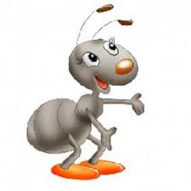Sveiki, aš darbštusis skruzdėliukas. Mes skruzdėlės nuolatos dirbame. Ar tu mėgsti dirbti? Koks mėgstamiausias tavo darbas?
Kuo dirba tavo mama?
Kuo dirba tavo tėtis?
Ar žinai, kas yra profesija? https://youtu.be/7RkuO_-HACs
Ką tu norėtum dirbti, kai užaugsi? https://youtu.be/wzUbAJQnbzY
Ar žinai kiek turi plaukų ant galvos? Aš neturiu plaukų ant savo galvos, todėl pasikviečiau į pagalbą savo draugę Kitsi, kuri, manau, atras kas tai galėtų padaryti. Tiesa, Kitsi šiek tiek pakvaišusi dėl žaislų, bet nekreipk dėmesio, mes visi turime savo pomėgius.
https://youtu.be/l49DpxdcjVI
Tai kuri profesija tau labiausiai patinka?
O kas būtų, jei pakliūtum į negyvenamą salą? Kokių įgūdžių ir gebėjimų prireiktų? Įminti šią mįslę tau padės mano geras draugas Kipsas ir jo senelis.
https://youtu.be/6UCsl1FjbQw
Kuo turėjo pasirūpinti Kipsas ir jo senelis pakliuvę į negyvenamą salą?
Ar pastebėjai, kad net gyvenant negyvenamoje saloje labai svarbu neprarasti pasitikėjimo savimi, būti geros nuotaikos, daryti mankštą ir laikytis asmens higienos.
Kas padėjo Kipsui pasižvalgyti po vandeniu? Ar norėtum panerti po vandeniu? Tuomet tau prireiks naro kostiumo ir, žinoma, teks išmokti nardyti.
Ar augalai gali pranašauti lietų? Kas yra barometras?
Kas nutiko skruzdėlytėms?
Ką senelis darė skuzdėlytei, kai ją išgelbėjo? Kam to reikia?
Kodėl skuzdėlytė seneliui pasakė AČIŪ?
Kuo susirgo Kipsas ir kaip senelis jį gydė?
Kas padėjo Kipsui ir jo seneliui grįžti namo?
Kodėl skuzdėlės padėjo Kipsui ir jo seneliui?
Susipažinote su visokiomis profesijomis, o kas yra AMATAS?
https://youtu.be/9j4FDiw8hUM
Staliai, lopšių pynėjai, žaislininkai, keramikai, audėjai, kriaučiai (siuvėjai), šiaučiai (batsiuviai).
Amatininkų yra ir dabar, nors amatai kilę iš senų laikų. https://youtu.be/F7J4paZntu8
Jie gali net pavasarį prisikviesti https://youtu.be/56l1XD1FNjE
O rudens gėrybes į molio puodus dėdavo https://youtu.be/AnURSIm0b-M
Kubilininkystės amatas https://youtu.be/2pXxNjMIcXs
Laimos dovanos ir žmogaus likimas pynėjo rankose https://youtu.be/s7ktoYeVROE
Darbas – labai svarbus kiekvienam žmogui. Be darbo žmogus neturėtų valgyti, neturėtų namų, negalėtų pasirūpinti savo vaikais. Tau tikriausiai kartais nelabai patinka, kad tėtis ir mama išeina į darbą. Tikriausiai kartais norisi, kad jie visada būtų su tavim. Bet ar pagalvojai, kad mamai ir tėčiui į darbe taip pat įdomu, kaip tau žaisti. Taip jie pavargsta, kartais kas nors nesiseka, bet ir tu žaisdamas pavargsti ir būna, kad ir žaidžiant ne viskas einasi gerai, bet, kai pailsi, juk vėl nori žaisti. Kiekvienas turi savo mėgiamą veiklą, kurią užsiima kasdien: tu savo žaidimus, tėtis su mama savo darbą, svarbiausia vakare, kai visi susitinkate, nepamirškite pasidalinti, ką gero nuveikėte per dieną, kas smagaus įvyko.

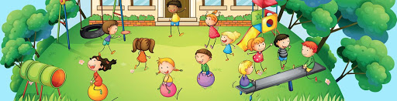

Būk geras padėk man pasistatyti namelį. Štai turiu didelį geltoną stačiakampį, mažą žalią stačiakampį - tai bus sienos ir durys, uždėsime raudoną trikampį stogą ir įdėsim du žydus skaidraus stiklo langelius. Bus gražu. Noriu židinio, gal gali nupiešti kaminą?

O ho-ho kaip padirbėjom! Statybos - sunkus darbas, reikėtų pasistiprinti. Mes skruzdės labai mėgstam saldumynus, gal galėtum pavaišinti mane riestainiais? Nulipdyk juos iš plastilino. Tik nepatingėk, nes tuoj subėgs mano giminaitės naujų namų pasižiūrėti. Daug skruzdėlių - daug riestainių.

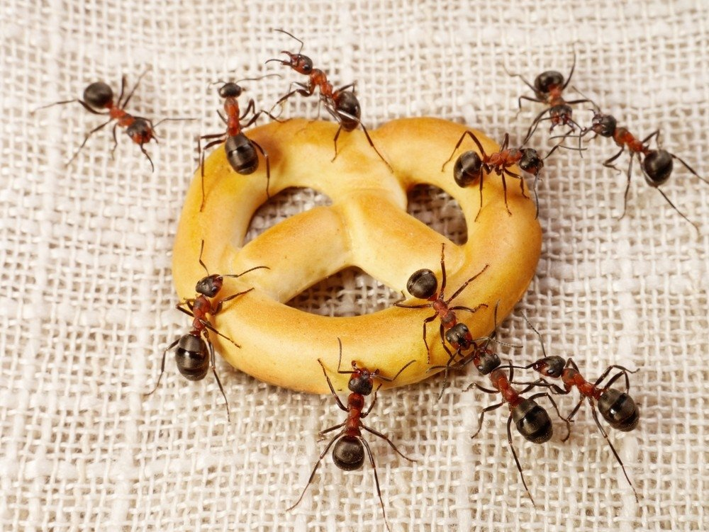
Gal galėtum nupiešti mums pavasarinę staltiesėlę, labai pavasario laukiam: saulutės šviesos ir šilumos, žolytės.

Jau supratau, kad tu darbo nebijai, būtum šaunus skruzdėliukas. Tavo tėveliai, matyt, tavimi didžiuojasi. Nupiešk savo mamą ir tėtį. Ką jie dirba?

Parengė mokytoja metodininkė
Regina Dabužinskienė

